**BAB IV**

**GRAPHICAL USER INTERFACE (GUI)**

1. **TUJUAN**

* Mampu membuat aplikasi pada MATLAB

# PENDAHULUAN

*Graphical User Interface* (GUI) merupakan antarmuka (*interface*) pengguna dengan program aplikasi dalam bentuk grafik. Objek-objek grafik yang biasa dipakai pada GUI antaralain adalah: teks, tombol tekan (*pushbutton*), *sliders*, gambar, dan lain-lain. Dengan mengunakan GUI pengguna dapat mengoperasikan suatu program aplikasi dengan mudah tanpa harus mengerti dan memahami apa yang terjadi dalam baris perintah yang terdapat pada program tersebut (*user friendly*).

GUIDE (*Graphical User Interface Development Environment*) disediakan oleh MATLAB untuk dapat menghasilkan GUI. Fasilitas tersebut diberikan supaya proses perancangan dan pemrograman GUI menjadi lebih mudah. Dengan menggunakan GUIDE, *programmer* dapat menghasilkan GUI hanya dengan memindahkan beberapa komponen yang tersedia dan menghubungkannya dengan program *M-file*.

GUIDE MATLAB mempunyai kelebihan dibandingkan dengan bahasa pemrogram lainnya, diantaranya:

1. GUIDE MATLAB banyak digunakan dan cocok untuk aplikasi-aplikasi berorientasi sains, sehingga banyak peneliti dan mahasiswa menggunakan GUIDE MATLAB untuk menyelesaikan riset atau tugas akhir.
2. GUIDE MATLAB mempunyai fungsi *built-in* yang siap digunakan dan pemakai tidak perlu repot membuatnya sendiri.
3. Ukuran *file*, baik *FIG-file* maupun *M-file*, yang dihasilkan kecil.
4. Kemampuan grafisnya tidak kalah dibandingkan dengan bahasa pemrograman yang lain.

Berikut ini adalah komponen‐komponen GUI beserta fungsinya:

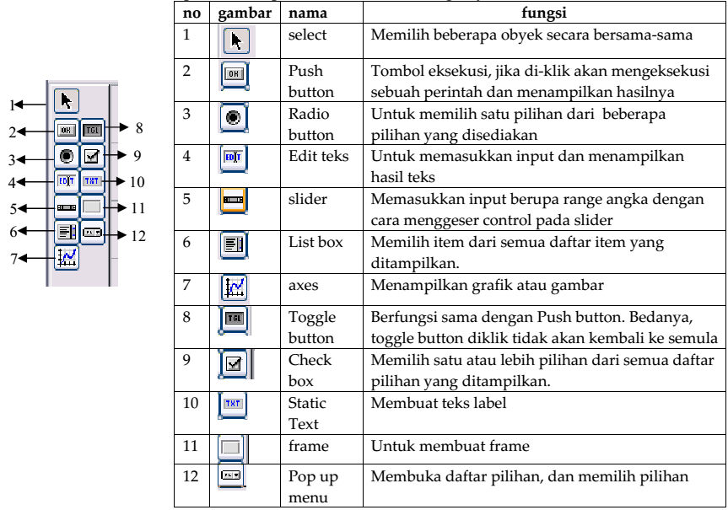

**Gambar 1**. Komponen GUI dalam MATLAB

# LANGKAH PRAKTIKUM

1. Melalui command matlab dengan mengetikkan: >> guide

Atau Klik tombol Start Matlab dan pilihlah MATLAB, lalu pilih GUIDE (GUI Bulder)

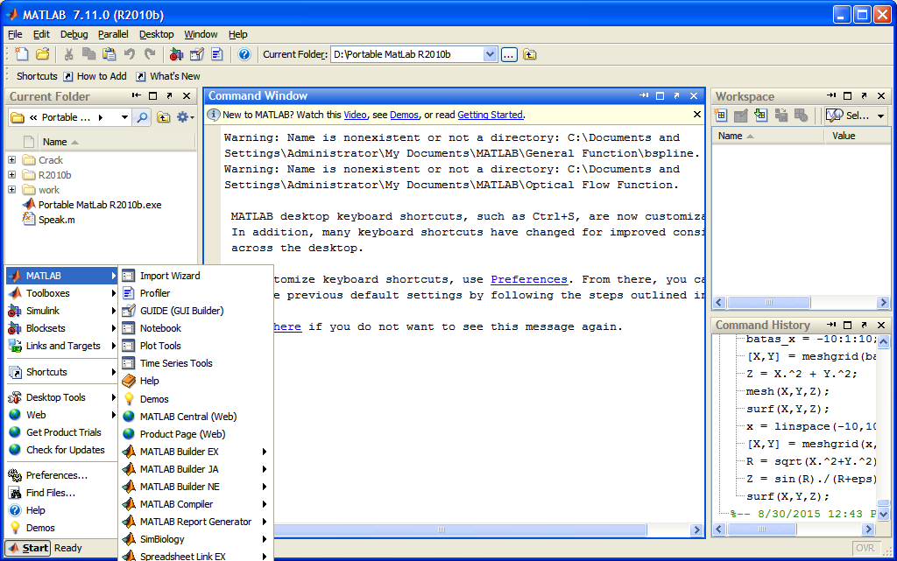

**Gambar 2**. Proses pemanggilan GUI builder

Selanjutnya akan muncul gui builder

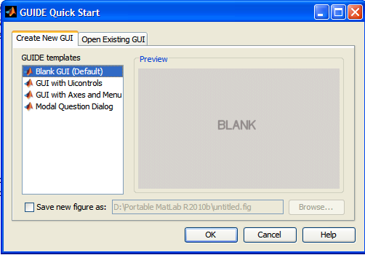

**Gambar 3**. GUI Builder

Pada pilihan *Create New GUI* terdapat menu GUIDE *templates* yang memiliki beberapa tipe dasar dari GUI, sehingga kita dapat melakukan modifikasi pada template agar menjadi GUI seperti yang harapkan.

1. Pilih *Blank GUI* (Default) yang merupakan sebuah GUI dengan *figure* kosong dan merupakan keadaan *default* dari GUIDE dan plih apabila akan membuat aplikasi dengan komponen yang *layout*nya tidak terdapat pada GUI template yang lain. Tampilan menu utama GUIDE adalah sebagai berikut:

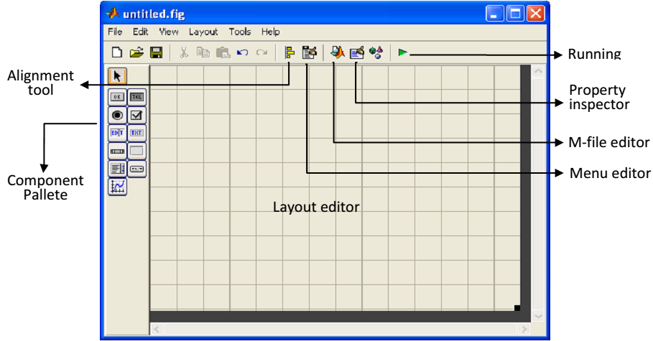

**Gambar 4**. Tampilan utama layout editor

Membuat aplikasi penjumlahan dan perkalian sederhana

1. Letakkan *edittext* pada *layout editor* dengan cara menekan tobol *edittext* yang berada disebelah kiri.

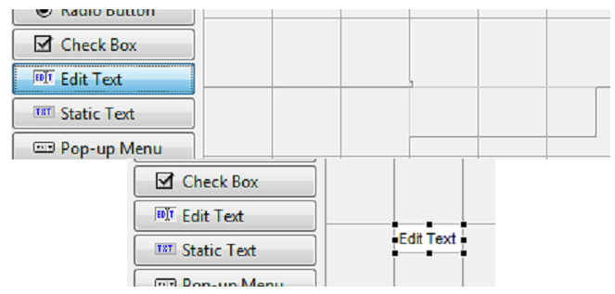

**Gambar 5**. Peletakan edittext pada layout designer

1. Tambahkan 2 buah *edit text*, dan 2 buah *static text*, dan 2 *pushbutton* seperti

gambar berikut:

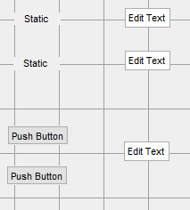

**Gambar 6**. Desain *layout* dengan 3 buah *edit text*, dan 2 buah *static text*, dan 2 pushbutton

1. Tukar tulisan *static text* menjadi angka 1 dan angka 2. Dengan cara klik 2x pada *static text* sehingga muncul *window incpector* seperti pada gambar berikut, kemudian cari tulisan *string*, tukar *static text* dengan angka 1 kemudian *close*, begitu juga untuk *static text* yang kedua.

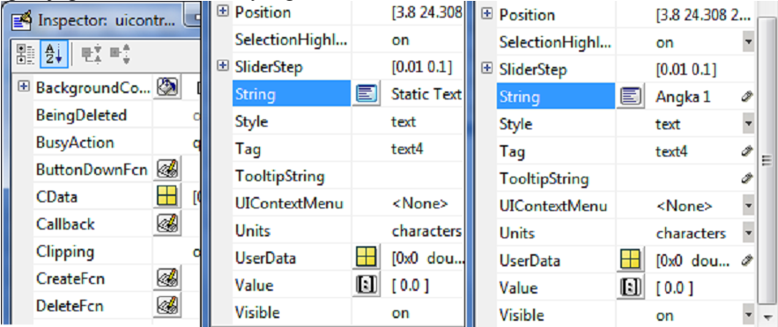

**Gambar 7**. Tampilan window inspector static text

1. Kosongkan tulisan *edit text*. Dengan cara yang sama, klik 2x *edit text* kemudian cari *string*, lalu hapus tulisan yang ada didalamnya.

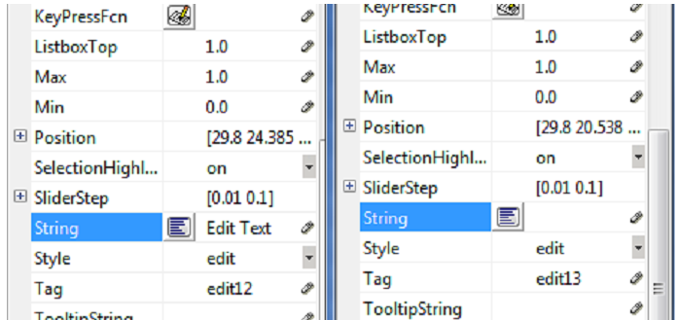

**Gambar 8**. Tampilan window inspector edit text

1. Menukar tulisan *push botton* dengan kali dan bagi, dengan cara yang sama, dan ganti nama tag dengan nama tombolnya, seperti pada gambar berikut:

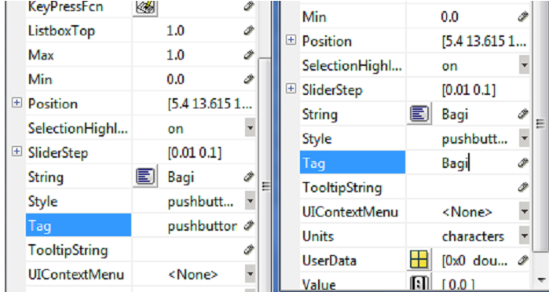

**Gambar 9**. Tampilan window inspector tombol bagi dan kali

1. Simpan GUI pada folder kerja dengan nama kalkulator.fig. Setelah disimpan maka selanjutnya membuat *source code* programnya, dengan cara menekan klik kanan pada *button* kali --> pilih *View callbacks* ---> tekan *callback*. Sehingga tampil seperti gambar berikut:

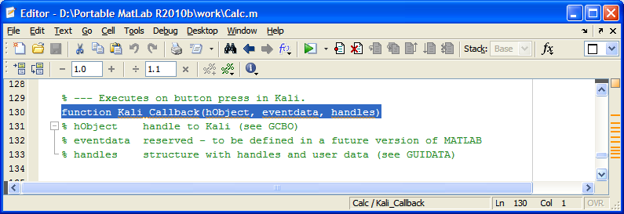

**Gambar 10**. Tampilan window callback

1. Tulis program berikut di bawah function kali_callback

% --- Executes on button press in Kali.

function Kali_Callback(hObject, eventdata, handles)

% hObject handle to Kali (see GCBO)

% eventdata reserved - to be defined in a future version of MATLAB

% handles structure with handles and user data (see GUIDATA)

input1=get(handles.edit1,'string'); %mengambil nilai pada edit1

input2=get(handles.edit2,'string'); %mengambil nilai pada edit2

angka1=str2num (input1); %mengubah string menjadi number

angka2=str2num(input2);

hasil= angka1*angka2; %proses perkalian

hasil1=num2str(hasil);

set(handles.edit3,'string',(hasil1)) %menampilkan perlalian di edit text 3

1. Tulis Callback untuk program bagi seperti pada langkah sebelumnya seperti berikut ini:

% --- Executes on button press in Bagi.

function Bagi_Callback(hObject, eventdata, handles)

% hObject handle to Bagi (see GCBO)

% eventdata reserved - to be defined in a future version of MATLAB

% handles structure with handles and user data (see GUIDATA)

input1=get(handles.edit1,'string'); %mengambil nilai pada edit1

input2=get(handles.edit2,'string'); %mengambil nilai pada edit2

angka1=str2double (input1); %mengubah string menjadi double

angka2=str2double(input2);

hasil= angka1/angka2; %proses pembagian

hasil1=num2str(hasil);

set(handles.edit3,'string',(hasil1))

**IV. TUGAS PRAKTIKUM**

1. Buatlah aplikasi berbasis GUI untuk memeriksa tahun, apakah tahun yang dimasukkan merupakan tahun Kabisat.
2. Buatlah program untuk menghitung luas dan volume balok berbasis GUI